BREVET DE TECHNICIEN SUPÉRIEUR

TRAITEMENTS DES MATÉRIAUX

SCIENCES ET Techniques Industrielles

Sous-épreuve spécifique à chaque option

Option A – Traitements Thermiques

- U4.4A -

SESSION 2022
_____

Durée : 2 heures
Coefficient : 2
_____

L'usage de tout modèle de calculatrice, avec ou sans mode examen, est interdit

Document à rendre avec la copie :
- Annexe 6………………………………………………………………………page 10/10

Dès que le sujet vous est remis, assurez-vous qu’il est complet.
Le sujet comporte 10 pages, numérotées de 1/10 à 10/10.

Étude d’une pompe à vide

La pompe à vide qui est utilisée sur les véhicules automobiles sert à générer une dépression suffisante à l’entrée du servofrein afin de faciliter l’action de freinage pour le conducteur. Elle a donc une fonction d’assistance de freinage.

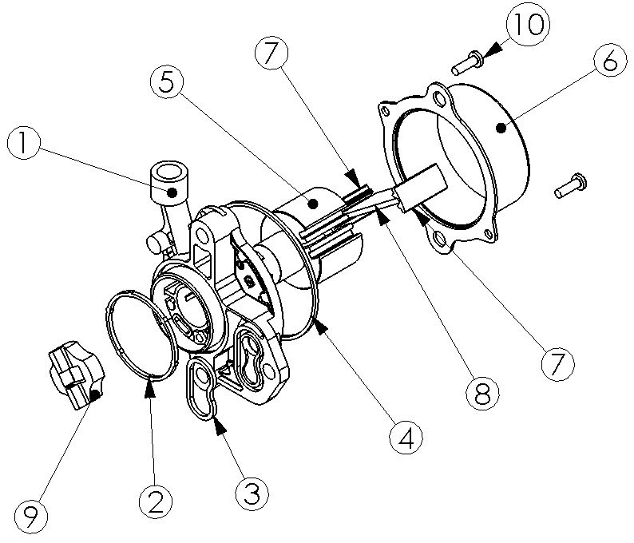
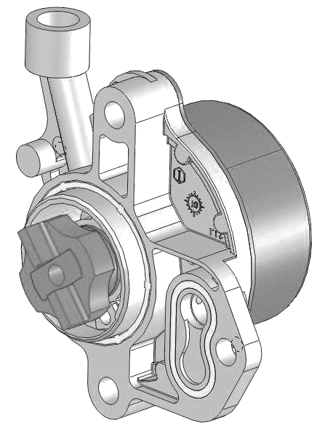

Elle est composée d’un corps 1, de trois joints d’étanchéité 2, 3, 4, d’un axe barillet 5, d’un carter 6, de deux racleurs 7, d’une palette 8, d’une bague d’accouplement 9 et de deux vis de fixation 10.

Partie I – Étude de l’outillage pour la fabrication du carter 6

Ce carter est réalisé à partir d’une tôle qui sera emboutie avec une presse sur laquelle est monté l’outillage d’emboutissage.

Cet outillage est réalisé dans un acier 90MnCrV8 traité pour une dureté comprise entre 56 et 60 HRC. Il est fabriqué à partir de brut de diamètre 100 mm livré à l’état recuit selon la gamme suivante :

Phase 10 : tronçonnage
Phase 20 : usinage d’ébauche
Phase 30 : trempe + revenu
Phase 40 : usinage de finition

I.1 Préciser, d’après sa désignation, la composition chimique en toutes lettres de cet acier.

I.2 Indiquer l’influence des différents éléments d’addition présents dans cet acier.

Le recuit d’adoucissement effectué par l’aciériste est le suivant :
Ar₁
F
E
D
C
B
A
Ac_{cm}
θ
t
Refroidissement lent dans le four
Maintien plusieurs heures
Refroidissement
lent

I.3 Préciser les transformations métallurgiques à chaque étape du cycle en tenant compte des propriétés de cet acier.

I.4 À l’aide des annexes 1, 2 et 3 pages 6 et 7, proposer un cycle thermique pour la réalisation de la phase 30 en justifiant tous les paramètres (températures, temps, refroidissements, atmosphères). L’austénite résiduelle devra être éliminée pour garantir la stabilité dimensionnelle de la pièce. Le diamètre équivalent est considéré comme étant égal à 30 mm.

Partie II – Étude de l’axe barillet 5

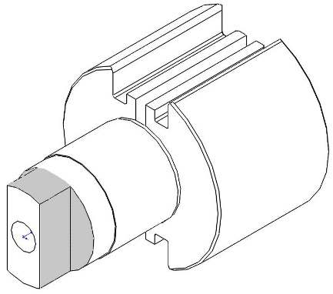
Lors du fonctionnement, les zones de frottement, qui se situent à l’intérieur de la pompe, sont constamment lubrifiées par un film d’huile. Par contre, la partie, sur laquelle est montée la bague d’accouplement 9, est à l’extérieur et ne peut être lubrifiée. Elle subit un frottement constant et nécessite donc un traitement superficiel pour réduire les phénomènes d’usure (zone grisée sur le schéma ci-contre). Ce traitement sera réalisé par trempe superficielle par induction. Ce barillet est en 42CrMo4 et la dureté minimale en surface exigée après traitement est de 53 HRC. La profondeur conventionnelle devra être au minimum de 1,5 mm. La résistance mécanique (R_{m}) de l’axe à cœur doit être comprise entre 1 250 MPa et 1 350 MPa.

II.1 Décrire le principe de la trempe superficielle par induction.

II.2 À l’aide des annexes 4 et 5 pages 8 et 9. Tracer le cycle thermique complet (températures, temps, modes de refroidissement) permettant de respecter le cahier des charges. Le diamètre équivalent est considéré comme étant égal à 50 mm.

Les pièces sont ensuite traitées superficiellement et on procède alors au contrôle de la profondeur de trempe superficielle par filiation de microduretés.

II.3 En utilisant l’annexe 6 page 10 (à rendre avec la copie), déterminer la profondeur conventionnelle de trempe superficielle.

II.4 Si la profondeur de traitement est insuffisante, indiquer les paramètres sur lesquels on peut intervenir pour corriger ce problème. Préciser dans quel sens les modifier.

II.5 Sur la courbe de l’annexe 6 page 10, on constate un creux marqué par une flèche. Expliquer ce phénomène.

Partie III – Étude du corps 1
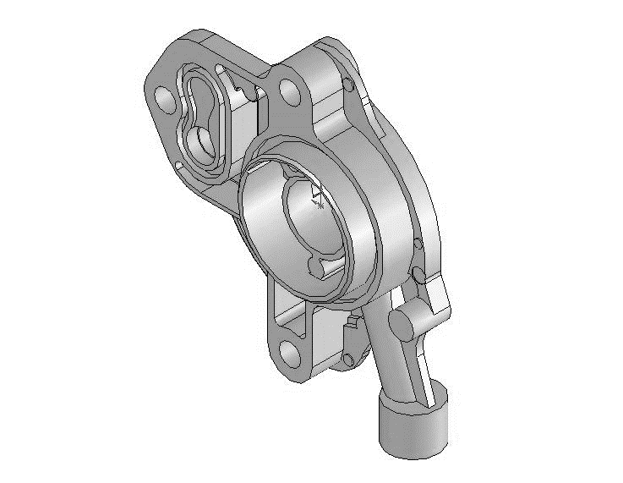

Matière : EN AC – AlSi7Mg0,6 T4
Rappel : T4 = trempe et maturation

Ce corps est réalisé par moulage sous pression.

III.1 Décoder précisément la désignation normalisée du matériau utilisé.

III.2 Décrire le principe du moulage sous pression.

Juste après l’opération de moulage, on profite de la température élevée en sortie de moule pour refroidir très rapidement les pièces dans un bac d’eau maintenue à une température proche de la température ambiante.
III.3 Expliquer l’intérêt de cette opération et ses conséquences sur l’état métallurgique de la pièce.
III.4 Expliquer les transformations métallurgiques et les évolutions de la dureté qui vont s’opérer au cours de la maturation.
III.5 Décrire un traitement thermique permettant d’obtenir une résistance mécanique supérieure et en détailler les phénomènes métallurgiques.

Partie IV – Étude des racleurs 7

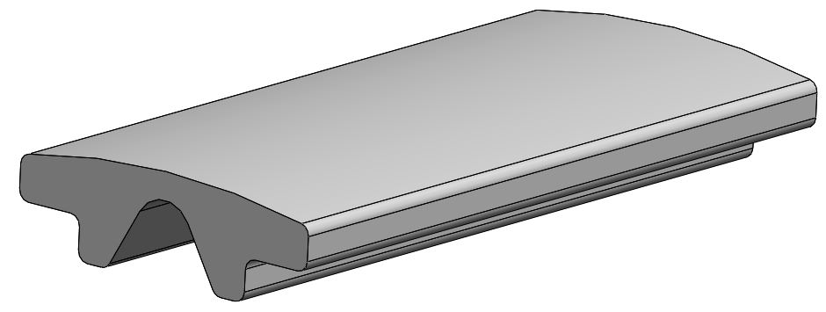
Les racleurs sont les éléments qui subissent le plus de frottements durant le fonctionnement de la pompe. Pour éviter une usure trop rapide et un phénomène de grippage de la pompe, le fabricant réalise une nitruration ionique sur ces pièces.

IV.1 Décrire le principe de la nitruration ionique.

IV.2 La matière choisie est un acier 30CrAlNi7. Expliquer le rôle des éléments d’alliage de cette nuance par rapport aux propriétés de la couche nitrurée.

Les racleurs sont trempés dans la masse puis revenus à une température de 600°C.

IV.3 Proposer et justifier une température pour le traitement de nitruration.

Après contrôle micrographique de la couche nitrurée, on décèle en surface une couche de « cheveux d’ange ».

IV.4 Indiquer à quoi correspond ce défaut et comment y remédier. Préciser les inconvénients qu’ils pourraient entrainer.

Barème

Partie I | 5 pts
Questions | I.1 | I.2 | I.3 | I.4
Points | 0,5 | 1 | 1,5 | 2

Partie II | 6 pts
Questions | II.1 | II.2 | II.3 | II.4 | II.5
Points | 0,5 | 2 | 1,5 | 1 | 1

Partie III | 5 pts
Questions | III.1 | III.2 | III.3 | III.4 | III.5
Points | 0,5 | 1 | 1 | 1 | 1,5

Partie IV | 4 pts
Questions | IV.1 | IV.2 | IV.3 | IV.4
Points | 1 | 1 | 0,5 | 1,5

ANNEXE 1

Lois de refroidissement
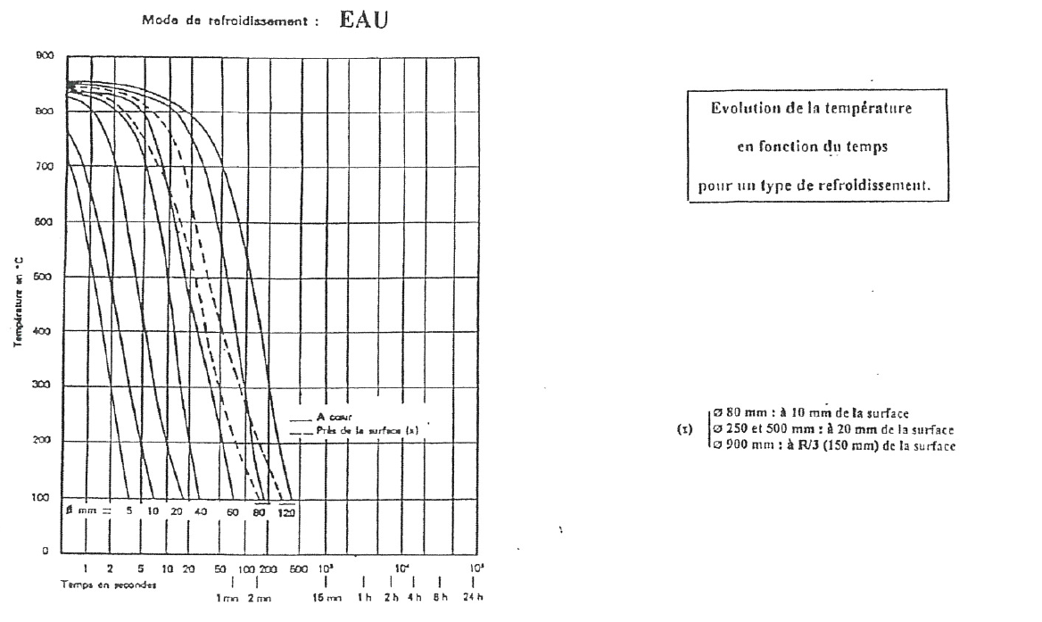
ANNEXE 2

Diagramme de revenu du 90MnCrV8 contenant un minimum d’austénite résiduelle
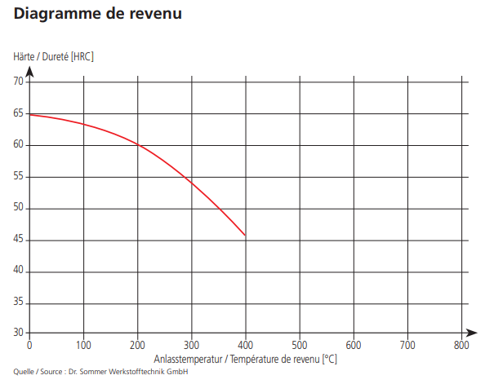

ANNEXE 3

Courbe TRC de l’acier 90MnCrV8

ANNEXE 4
Acier 42CrMo4
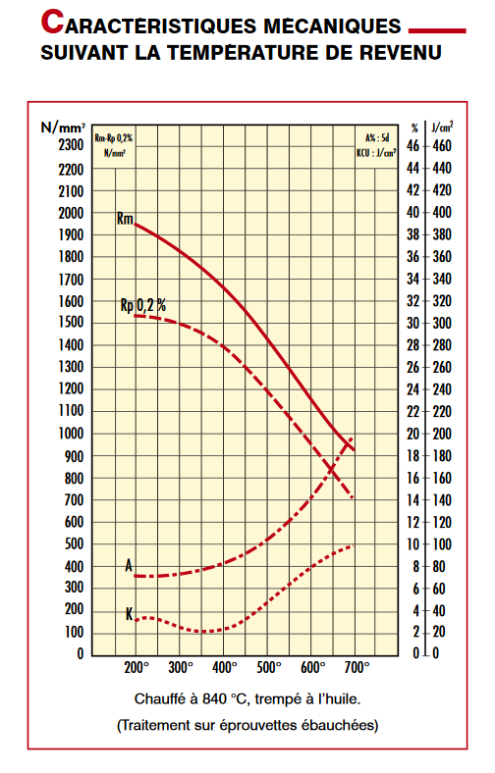
ANNEXE 5

Correspondances duretés / résistance maximale à la traction

HV | HBS HBW | HRB | HRC | Rm  MPa | HV | HBS HBW | HRB | HRC | Rm MPa | HV | HRC
80 | 76 | 36 | Non Valable dans ce domaine | 270 | 280 | 266 | Non Valable dans ce domaine | 27 | 890 | 660 | 58.5
85 | 81 | 42 | Non Valable dans ce domaine | 310 | 285 | 271 | Non Valable dans ce domaine | 28 | 910 | 670 | 59
90 | 85 | 47 | Non Valable dans ce domaine | 320 | 290 | 276 | Non Valable dans ce domaine | 28.5 | 930 | 680 | 59.2
95 | 90 | 52 | Non Valable dans ce domaine | 340 | 295 | 280 | Non Valable dans ce domaine | 29 | 940 | 690 | 59.7
100 | 95 | 56 | Non Valable dans ce domaine | 350 | 300 | 285 | Non Valable dans ce domaine | 30 | 960 | 700 | 60
105 | 100 | 60 | Non Valable dans ce domaine | 370 | 310 | 295 | Non Valable dans ce domaine | 31 | 990 | 720 | 61
110 | 105 | 62 | Non Valable dans ce domaine | 380 | 320 | 304 | Non Valable dans ce domaine | 32 | 1020 | 740 | 62
115 | 109 | 65 | Non Valable dans ce domaine | 390 | 330 | 314 | Non Valable dans ce domaine | 33 | 1060 | 760 | 62.5
120 | 114 | 67 | Non Valable dans ce domaine | 410 | 340 | 323 | Non Valable dans ce domaine | 34 | 1090 | 780 | 63
125 | 119 | 69 | Non Valable dans ce domaine | 420 | 350 | 333 | Non Valable dans ce domaine | 35.5 | 1120 | 800 | 64
130 | 124 | 71 | Non Valable dans ce domaine | 440 | 360 | 342 | Non Valable dans ce domaine | 36.5 | 1160 | 820 | 64.5
135 | 128 | 73 | Non Valable dans ce domaine | 450 | 370 | 352 | Non Valable dans ce domaine | 38 | 1190 | 840 | 65
140 | 133 | 75 | Non Valable dans ce domaine | 470 | 380 | 361 | Non Valable dans ce domaine | 39 | 1220 | 860 | 66
145 | 138 | 77 | Non Valable dans ce domaine | 480 | 390 | 371 | Non Valable dans ce domaine | 40 | 1260 | 880 | 66.5
150 | 143 | 79 | Non Valable dans ce domaine | 500 | 400 | 380 | Non Valable dans ce domaine | 41 | 1290 | 900 | 67
155 | 147 | 80 | Non Valable dans ce domaine | 510 | 410 | 390 | Non Valable dans ce domaine | 42 | 1330 | 920 | 67.5
160 | 152 | 82 | Non Valable dans ce domaine | 530 | 420 | 399 | Non Valable dans ce domaine | 43 | 1360 | 940 | 68
165 | 156 | 83 | Non Valable dans ce domaine | 540 | 430 | 409 | Non Valable dans ce domaine | 43.5 | 1400 | 960 | 68.5
170 | 162 | 85 | Non Valable dans ce domaine | 550 | 440 | 418 | Non Valable dans ce domaine | 44.5 | 1430 | 980 | 69
175 | 166 | 86 | Non Valable dans ce domaine | 570 | 450 | 428 | Non Valable dans ce domaine | 45 | 1470 | 1000 | 70
180 | 171 | 87 | Non Valable dans ce domaine | 580 | 460 | 437 | Non Valable dans ce domaine | 46 | 1500
185 | 176 | 88 | Non Valable dans ce domaine | 600 | 470 | 447 | Non Valable dans ce domaine | 47 | 1540
190 | 181 | 90 | Non Valable dans ce domaine | 610 | 480 | 456 | Non Valable dans ce domaine | 48 | 1570
195 | 185 | 91 | Non Valable dans ce domaine | 630 | 490 | 466 | Non Valable dans ce domaine | 48.5 | 1610
200 | 190 | 92 | Non Valable dans ce domaine | 650 | 500 | 475 | Non Valable dans ce domaine | 49 | 1650
205 | 195 | 93 | Non Valable dans ce domaine | 660 | 510 | 485 | Non Valable dans ce domaine | 50 | 1680
210 | 199 | 94 | Non Valable dans ce domaine | 680 | 520 | 494 | Non Valable dans ce domaine | 50.5 | 1720
215 | 204 | 95 | Non Valable dans ce domaine | 690 | 530 | 504 | Non Valable dans ce domaine | 51 | 1760
220 | 209 | 96 | Non Valable dans ce domaine | 710 | 540 | 513 | Non Valable dans ce domaine | 52 | 1790
225 | 214 | 97 | Non Valable dans ce domaine | 720 | 550 | 523 | Non Valable dans ce domaine | 52.5 | 1830
230 | 219 | 98 | Non Valable dans ce domaine | 740 | 560 | 532 | Non Valable dans ce domaine | 53 | 1870
235 | 223 | 99 | Non Valable dans ce domaine | 750 | 570 | 542 | Non Valable dans ce domaine | 53.5 | 1910
240 | 228 | 100 | 20 | 770 | 580 | 551 | Non Valable dans ce domaine | 54 | 1940
245 | 233 |  | 21 | 780 | 590 | 561 | Non Valable dans ce domaine | 54.5 | 1980
250 | 238 |  | 22 | 800 | 600 | 570 | Non Valable dans ce domaine | 55 | 2020
255 | 242 |  | 23 | 820 | 610 | 580 | Non Valable dans ce domaine | 56 | 2060
260 | 247 |  | 24 | 830 | 620 | 589 | Non Valable dans ce domaine | 56.5 | 2100
265 | 252 |  | 25 | 850 | 630 | 599 | Non Valable dans ce domaine | 57 | 2140
270 | 257 |  | 26 | 860 | 640 | 608 | Non Valable dans ce domaine | 57.5 | 2180
275 | 261 |  | 26.5 | 880 | 650 | 618 | Non Valable dans ce domaine | 58 | 2220

ANNEXE 6 (à rendre avec la copie)

Contrôle de la profondeur conventionnelle de trempe superficielle
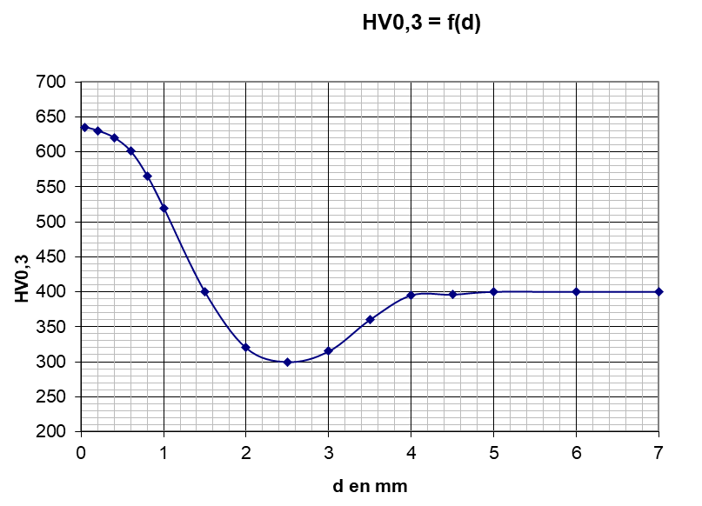
Indication pour question II.5

